
YAPAY ZEKA VE VERİ BİLİMİ UYGULAMA VE ARAŞTIRMA MERKEZİ

2021 YILI
BİRİM FAALİYET RAPORU

26 / 01 / 2022

SUNUŞ
Rektörümüz Sayın Prof. Dr. Saffet KÖSE’nin destekleri ile kurulan İzmir Katip Çelebi Üniversitesi Yapay Zeka ve Veri Bilimi Uygulama ve Araştırma Merkezi olarak hedefimiz; Cumhurbaşkanlığı Dijital Dönüşüm Ofisi Başkanlığı ve Sanayi ve Teknoloji Bakanlığı tarafından hazırlanan “Ulusal Yapay Zeka Stratejisi”’nde belirtilen “Dijital Türkiye” vizyonu ve “Milli Teknoloji Hamlesi” kalkınma hedefleri doğrultusunda kongre, dergi, eğitim, bilimsel etkinlikler ve proje faaliyetleri gerçekleştirerek ülkemizin yapay zeka alanında gelişim sürecine katkı sağlamaktır.
Bu amaçla 2021 yılı içerisinde İzmir Kâtip Çelebi Üniversitesi Yapay Zeka ve Veri Bilimi Uygulama ve Araştırma Merkezi olarak;
- I. Uluslararası Yapay Zeka ve Veri Bilimi Kongresini düzenledik.
- “Journal of Artificial Intelligence and Data Science” Dergisinin ilk iki sayısını yayımladık. Dergimiz Dergipark’tan kabul aldı.
- Global AI Hub ile üniversitemiz arasında yapılan protokol anlaşması ile Ücretsiz ve Online “Yapay Zeka“ eğitimlerinin kurum içi/dışı öğrenci, akademisyen ve araştırmacılara duyurulmasını sağlayarak Yapay Zeka konusunun yaygınlaştırılmasında katkı sağladık.
- Kurum içi personele ücretsiz eğitim düzenledik.
- Sanayi ve Teknoloji Bakanlığı, Cumhurbaşkanlığı Dijital Dönüşüm Ofis Başkanlığı, YÖK, İZKA Ziyaretlerinde bulunduk, merkezimizi tanıttık.
- BAYLAN firması ile üniversitemiz arasındaki işbirliği protokolü kapsamında Akıllı Sulama Sistemi Projesini yürütmekteyiz.
- Ulusal Yapay Zeka Stratejisinde belirtilen hedefler doğrultusunda; Üniversite Kampüsümüzün Dijital Dönüşümü için projeler gerçekleştirmekteyiz. Bu kapsamda geliştirilen projelerden biri olan “Akıllı Sulama Sistemi” projesi İzmir Üniversiteler Platformu tarafından düzenlenen Akıllı Üniversite Ideathonunda birinci, “Akıllı Maske Tespit Sistemi” projesi beşinci olmuştur.
- Farklı disiplinler ile çok sayıda proje toplantıları yapmaya devam etmekteyiz.
Tüm bu süreçte destekleri ile her zaman yanımızda olan başta Rektörümüz Sayın Prof.Dr. Saffet KÖSE olmak üzere tüm üniversite yönetimine; faaliyetlerin gerçekleştirilmesinde çok büyük emek harcayan, heyecanla çalışan merkez ekibine teşekkürlerimi sunarım.
Prof. Dr. Ayşegül Alaybeyoğlu
Yapay Zeka ve Veri Bilimi Uygulama ve Araştırma Merkez Müdürü

İÇİNDEKİLER
SUNUŞ ii
I. GENEL BİLGİLER 3
A. Misyon ve Vizyon 3
B. Yetki, Görev ve Sorumluluklar 3
C. İdareye İlişkin Bilgiler 6
1. Fiziksel Yapı 6
2. Teşkilat Yapısı 6
3. Teknoloji ve Bilişim Alt Yapısı 6
4. İnsan Kaynakları 6
5. Sunulan Hizmetler 7
5.1. Eğitim-Öğretim Hizmetleri 7
5.2. Bilimsel Araştırma Hizmetleri 8
5.3. Yayın ve Danışmanlık Hizmetleri 13
5.4. Toplumsal Katkıya Yönelik Hizmetler 15
5.5. Teknolojik Üretim Faaliyetleri 15
5.6. Yönetimsel Hizmetler 15
5.7. Ana Hizmet Alanlarını Destekleyici Diğer Hizmetler 18
5.8. Başarılarımız 20
5.9. Danışma Kurulu Toplantısı 22
II. AMAÇLAR ve HEDEFLER 23
A. Temel Politika ve Öncelikler 23
III. FAALİYETLERE İLİŞKİN BİLGİ VE DEĞERLENDİRMELER 23
A. Mali Bilgiler 23
IV. KURUMSAL KAbilet VE KAPASİTENİN DEĞERLENDİRİLMESİ 25
A. Üstünlükler 25
B. Zayıflıklar 25
C. Değerlendirme 25
V. ÖNERİ VE TEDBİRLER 26

I. GENEL BİLGİLER

A. Misyon ve Vizyon

Misyon

Yapay Zeka ve Veri Bilimi Uygulama ve Araştırma Merkezi Misyonu, yapay zeka ve veri bilimi araştırmaları ile ilgili olarak İzmir Katip Çelebi Üniversitesi öncülüğünde Üniversite dahilindeki farklı fakülte ve birimler ile ulusal ve uluslararası endüstri kuruluşları, kamu kurum ve kuruluşları işbirliğine dayalı ulusal ve uluslararası disiplinler arası çalışmalar gerçekleştirmek üzere, fiziksel ve bilimsel ortam oluşturmak, yapay zeka ve veri bilimi alanında ulusal ve uluslararası nitelikli araştırma ve uygulama projeleri geliştirmek, oluşturduğu bilgi birikimi ve teknolojileri, ülkemizin dışa bağımlılığını azaltacak ve rekabetçi gücünü artıracak biçimde yazılım ürünlerine dönüştürmek ve üniversite-sanayi iş birliği ve koordinasyonu çerçevesinde kamu, sanayi ve toplum tabanlı veri bilimi ve yapay zeka projelerine çözüm getirmektir.

Vizyon
Yapay Zeka ve Veri Bilimi Uygulama ve Araştırma Merkezi Vizyonu; Cumhurbaşkanlığı Dijital Dönüşüm Ofisi Başkanlığı ve Sanayi ve Teknoloji Bakanlığı tarafından hazırlanan “Ulusal Yapay Zeka Stratejisi”’nde belirtilen “Dijital Türkiye” vizyonu ve “Milli Teknoloji Hamlesi” kalkınma hedefleri doğrultusunda kongre, dergi, eğitim, bilimsel etkinlikler ve proje faaliyetleri gerçekleştirerek ülkemizin yapay zeka alanında gelişim ve değişim sürecine katkı sağlamaktır.

B. Yetki, Görev ve Sorumluluklar
Merkezin Yönetim Organları, Çalışma Birimleri ve Bunların Görevleri
Merkezin yönetim organları
a) Müdür
b) Yönetim Kurulu.
c) Danışma Kurulu.

Müdürün görevleri
a) Merkezin çalışmalarının düzenli bir şekilde yürütülmesini ve tüm etkinliklerinin gözetim ve denetimini sağlar ve bu konularda gerekli önlemlerin alınmasında Rektöre karşı birinci derecede sorumludur.
b) Merkezi temsil eder, Yönetim Kuruluna başkanlık yapar.
c) Merkez çalışmalarının gerektirdiği görevlendirmeleri yapar.
ç) Her yılın sonunda ve istenildiğinde Merkezin genel durumu ve işleyişi hakkındaki raporu Yönetim Kurulunun görüşünü de alarak Rektöre sunar.
d) Merkezin her düzeydeki personeli üzerinde genel gözetim ve denetim görevini yapar.
Yönetim Kurulunun görevleri
(1) Yönetim Kurulu; Merkezin eğitim-öğretim, bilimsel araştırma, danışmanlık ve yayın faaliyetleri ile bu faaliyetlere ilişkin esasları kararlaştırır ve Merkezin yönetimi ile ilgili konularda aşağıdaki görevleri yapar:
a)Merkezin çalışmaları ile ilgili plan ve programların hazırlanmasını ve uygulanmasını sağlar.
b) Merkezin yatırım ve plan tasarısını hazırlar ve onaylanmak üzere Rektöre sunar.
c) Merkez personelinin eğitim, uygulama, araştırma, danışmanlık ve yayın konularındaki isteklerini değerlendirip karara bağlar.
ç) Merkezin yönetimi ile ilgili Müdür ve diğer Yönetim Kurulu üyelerinin gündeme getirdiği konuları karara bağlar.
d) Merkezin faaliyet alanları ile ilgili çalışma birimleri oluşturulmasına karar verir ve çalışma birimlerinin görevlerini ve çalışma esaslarını düzenler.
e) Yıl sonunda ve istenildiği takdirde diğer zamanlarda Merkezin genel durumu ve işleyişi hakkında Rektöre sunulmak üzere rapor hazırlar.
Danışma Kurulunun görevleri
a) Merkezin eğitim-öğretim ve araştırma faaliyetlerinin sürdürülmesi açısından ihtiyaç duyacağı her türlü imkanın geliştirilmesi amacıyla özel ve kamu kurum ve kuruluşlarıyla işbirliğinin sağlanmasında aracı olur.
b) Ulusal ve uluslararası platformlarda Merkezin faaliyetlerinin tanıtılmasını sağlar ve etkinliğinin güçlendirilmesine katkı yapar.
Merkez Yönetim ve Danışma Kurulu Üyeleri
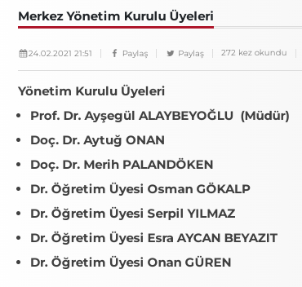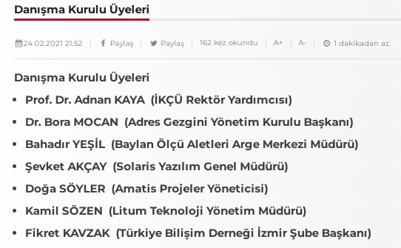
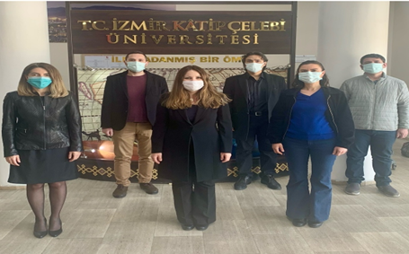

C. İdareye İlişkin Bilgiler

1. Fiziksel Yapı
Merkeze ait henüz fiziksel bir alan bulunmamaktadır.

2. Teşkilat Yapısı
Birim bünyesinde, Merkez Müdürü (aynı zamanda Harcama Yetkilisi) ve Gerçekleştirme Görevlisi yer almaktadır .Organizasyon şemamız şekildeki gibidir.

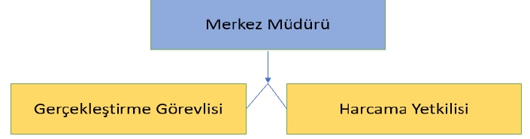

3. Teknoloji ve Bilişim Alt Yapısı
Merkez tarafından kullanılan, satın alma yoluyla ya da kendi içinde geliştirme yoluyla edinilen sistem, yazılım, program bulunmamaktadır.

4. İnsan Kaynakları

Tablo1 Personel Yapısı
Kadro Unvanı | Görev Unvanı | Sayı | Kadrosunun Bulunduğu Birim
Prof.Dr. | Merkez Müdürü ve Harcama Yetkilisi | 1 | Bilgisayar Mühendisliği Bölümü
Prof.Dr. | Gerçekleştirme Görevlisi | 1 | Bilgisayar Mühendisliği Bölümü

5. Sunulan Hizmetler

5.1. Eğitim-Öğretim Hizmetleri
5.1.1. İKÇÜ Akademik ve İdari Personele Temel Bilgi Teknolojileri Eğitimi
Merkez ilk faaliyetine üniversitemiz akademik ve idari personeline ücretsiz ve online olarak “Temel Bilgi Teknolojileri” eğitimi verilmiş ve eğitim sonunda Başarı/ Katılım Sertifikaları kurum içi personele dağıtılmıştır.
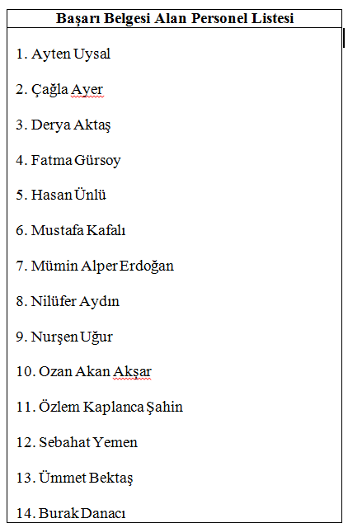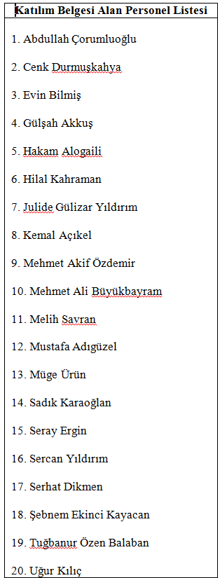
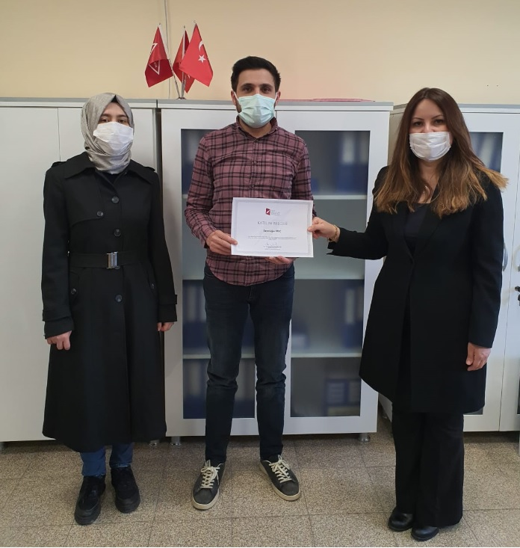
5.1.2. Global AI Hub ile İKÇÜ arasında “YAPAY ZEKÂ FARKINDALIK VE EĞİTİM SEFERBERLİĞİ ” İş Birliği Protokolü Gerçekleştirilmiştir.
Bu protokol; İzmir Katip Çelebi Üniversitesi Rektörlüğü ile Global AI Hub arasında; İzmir Katip Çelebi Üniversitesi’ndeki tüm öğrencilerde ve öğretim elemanlarında ‘Yapay Zekâ, Robotik, Kodlama’ farkındalığını arttırmak, İzmir Katip Çelebi Üniversitesi’nde eğitim hamlesi ile Yapay Zeka öğrenmek isteyen herkese hem teknik hem teknik olmayan eğitimlere katılma imkânı yaratmak ve İzmir Katip Çelebi Üniversitesi dahilinde farkındalık, eğitim, inovasyon projeleri ve aynı zamanda bu alanda faaliyet gösteren şirketleri, girişimcileri, akademisyenleri ve kurumları hem yurtiçinde hem de yurt dışında tanıtmak konularını kapsamaktadır.

5.2. Bilimsel Araştırma Hizmetleri
5.2.1 Baylan Ölçü Aletleri Sanayi ve Ticaret LTD. ŞTİ. İle İKÇÜ arasında İşbirliği Protokolü Gerçekleştirilmiştir
Amaç:

İş bu protokol, Üniversite ile Baylan arasında ortak etkinlikler, çalışmalar, araştırmalar, projeler gerçekleştirmek ve her türlü bilimsel, teknolojik, sosyal ve kültürel işbirliğinin geliştirilmesi, gerçekleştirilecek ortak çalışmaların somut ve sürdürülebilir bir temele oturması, üniversitenin Baylanı ilgilendiren alanlarda yaptığı araştırmaların proje organizasyonuna gidilerek ortaklaşa yürütülmesi, teori ve uygulama alanında bütünlüğün sağlanması, ilişki alanlarının genişletilebilmesi ve sağlıklı bir şekilde yürütülebilmesi için gerekli şartların sağlanabilmesine yönelik işbirliği amaçlanmıştır.

Konu:

Üniversite ve Baylan aşağıdaki konularda altyapıları ve mevzuatlarının sınırları dahilinde iş birliği yapacaklardır.
- Akıllı Sulama Sistemleri konularında ortak çalışma grupları oluşturmak.
- Taraflar arasında karşılıklı uygun şartlar sağlanması durumunda, projelerin gerçekleştiriminde Baylan’ın sahip olduğu akıllı su sayaçları ve ilgili donanımın Baylan’nın bilgisi ve yazılı onayı dahilinde, yapılması planlanan Üniversite Ar-ge faaliyetleri ve projelerinde kullanılacağını taraflar kabul etmişlerdir.

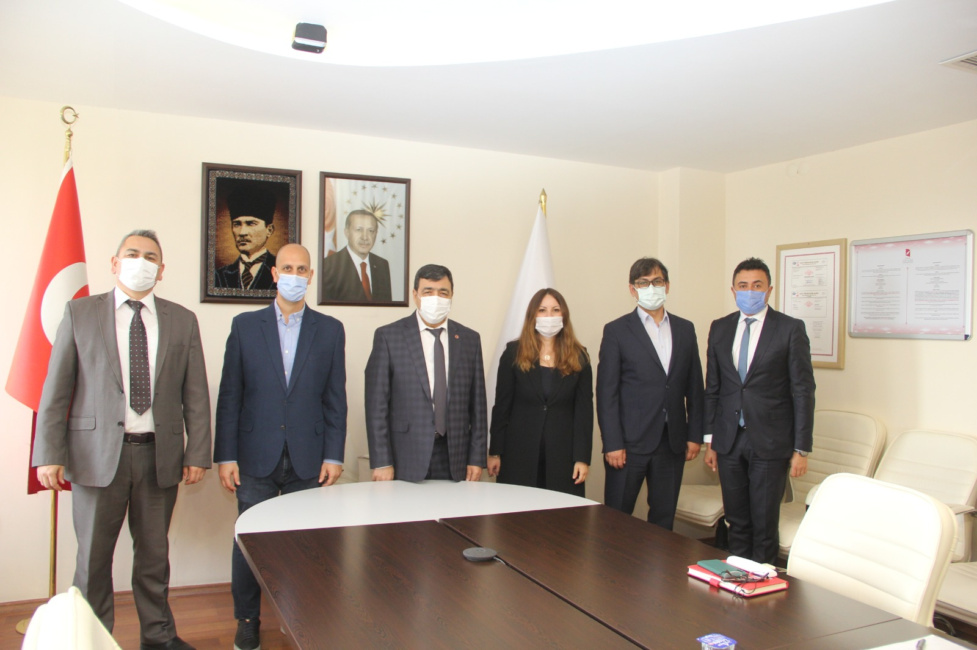
Bu işbirliği protokolü kapsamında üniversitemizde “Akıllı Sulama Sistemi” Projesi gerçekleştirilmektedir. Üniversite Sanayi İşbirliği kapsamında gerçekleştirilecek olan “Akıllı Sulama Sistemi” projesi başta yapay zeka olmak üzere teknolojinin çeşitli alanlarından faydalanmak suretiyle insan faaliyetlerinde su tüketimini verimli seviyelere taşımayı hedeflemektedir. Geliştirilecek olan akıllı sulama sistem yazılımı ile, bitkinin sulanma zamanı ve miktarı otomatik olarak yazılım tarafından belirlenecek olup, sistem insan müdahalesi olmadan otomatik olarak çalışmaya başlayacaktır. Böylece bitki ihtiyaç duyduğu zamanda ve miktarda sulanmış olacaktır. Bu durum hem bitkinin canlılığını arttıracak, hem suyun etkin bir şekilde tüketimini sağlayacak hem de otomatik çalışacak sistem sayesinde gereksiz insan gücü kullanımını ortadan kaldıracaktır. Bitkinin canlılığındaki farklılık, su tüketimindeki azalış ve diğer kazanımlar analizler ile raporlanarak sistemin sağladığı katkılar değerlendirilecektir.
Bu proje ile Akıllı Sulama Sisteminin üniversite kampüsünde uygulandığı Türkiye’deki ilk üniversite olacağız.
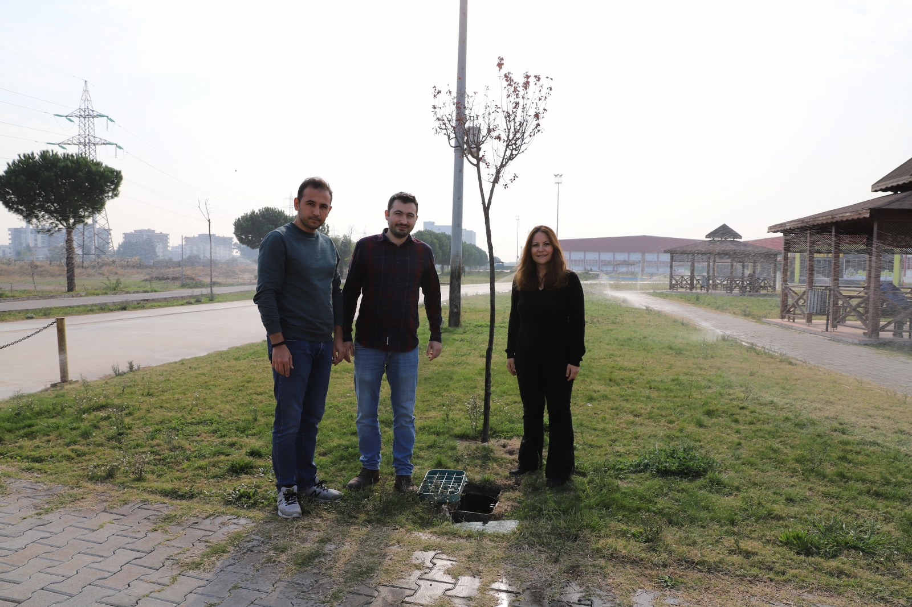

“Akıllı Sulama Sistemi” Projesi İzmir Üniversiteleri Platformu tarafından düzenlenen “Akıllı Üniversite” Ideathonu’nda birinci olmuştur.
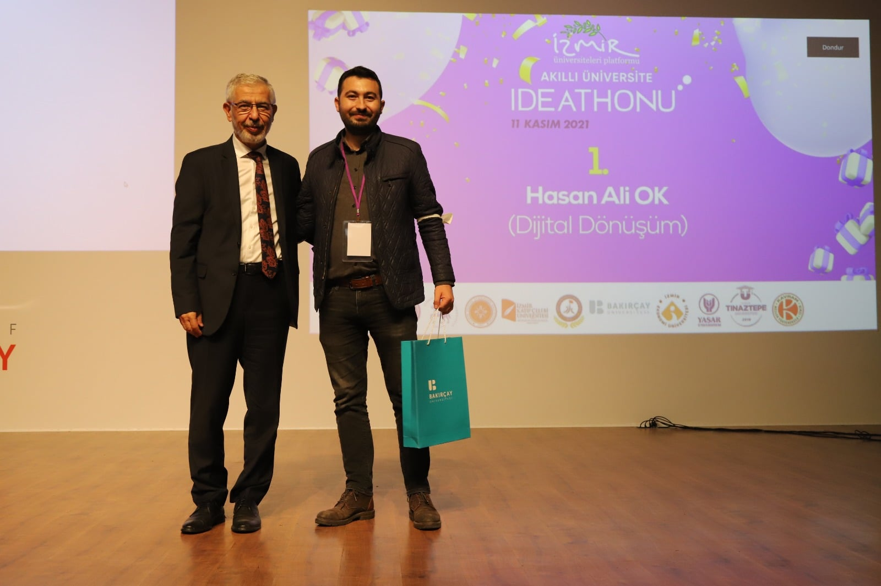
Proje Yürütücüsü: Prof. Dr. Ayşegül Alaybeyoğlu
Proje Araştırmacıları: Doç.Dr. Merih Palandöken, Hasan Ali Ok, Furkan Şahin

5.2.2 Üniversite Kampüsümüzün Dijital Dönüşümü için Yürütülmekte olan Projeler
Ulusal Yapay Zeka Stratejisinde belirtilen kurumların dijital dönüşümü hedefleri doğrultusunda üniversite kampüsümüzün dijital dönüşümüne katkı sağlayacak projeler yürütülmektedir.
5.2.2.1 Akıllı Maske Tespit Sistemi
Bu proje ile özellikle pandemi döneminde öğrencilerimizin ve personelimizin maske takmaları konusunda farkındalık yaratmak ve uyarıda bulunmak amacı ile bir sistem geliştirilmesi hedeflenmiştir. Kampüs öğrenci girişlerine yerleştirilecek sistem ile öğrencilerin kamera ile görüntüleri alınacak olup görüntü işleme ve yapay zeka teknikleri ile bireylerin maske takıp takmadığı ve maskeyi düzgün bir şekilde takmaması durumunda uyarıda bulunulacaktır. Proje üniversitemiz BAP birimince desteklenmektedir.
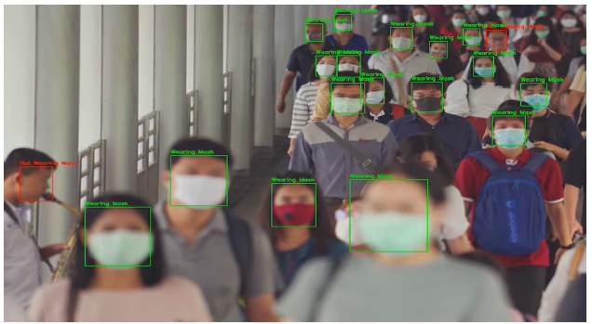

“Akıllı Maske Tespit Sistemi” Projesi İzmir Üniversiteleri Platformu tarafından düzenlenen “Akıllı Üniversite” Ideathonu’nda beşinci olmuştur.
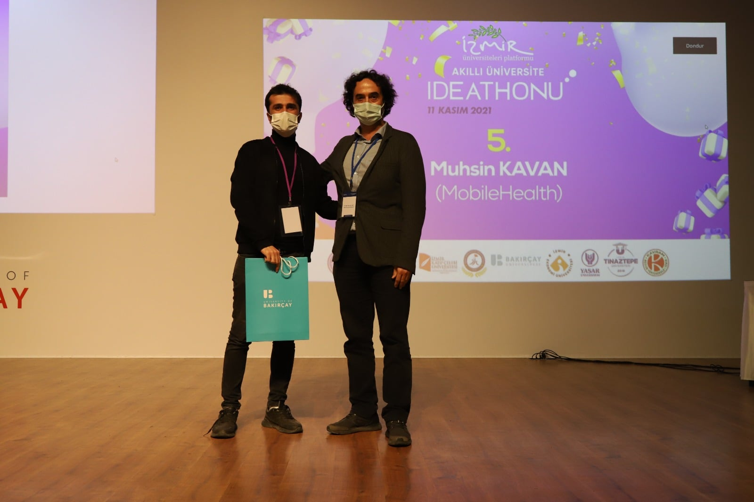
Proje Yürütücüsü: Prof. Dr. Ayşegül ALAYBEYOĞLU
Proje Araştırmacıları: Dr. Serpil YILMAZ, Muhsin KAVAN

5.2.2.2 Akıllı Otopark Sistemi Projesi
Bu proje ile kampüsümüzde mevcut olan otoparkların doluluk durumlarına ve kişinin gitmek istediği hedef bölgeye en yakın olma durumuna göre görüntü işleme ve yapay zeka teknikleri kullanılarak bir sistem geliştirilmesi hedeflenmektedir. Sistemin analiz ve tasarım çalışmaları devam etmektedir.
5.2.2.3 Sesle Yönetilen Akıllı Web Sitesi ve Kampüs Projesi
Bu proje ile özellikle Görme Engelli Bireyler için üniversite web sitemizin ses ile yönetilmesi sağlanacak. Böylece görme engelli öğrenci üniversitemiz web sitesinde konuşarak istediği sayfaya ulaşıp içerikle ilgili bilgi sahibi olacaktır. Yazılım Mühendisliği Yüksek Lisans tezi kapsamında yürütülen bir çalışma olup, öğrenci Harun Yeşilkaya, Danışman Prof.Dr. Ayşegül Alaybeyoğlu’dur.

5.2.3 Merkez Tarafından Düzenlenen Uluslararası Kongre
İzmir Kâtip Çelebi Üniversitesi, Yapay Zeka ve Veri Bilimi Uygulama ve Araştırma Merkezi ev sahipliğinde, 26-28 Kasım 2021 tarihleri arasında online olarak I. Uluslararası Yapay Zeka ve Veri Bilimi Kongresi düzenlenmiştir. Sanayi ve Teknoloji Bakanımız Sayın Mustafa VARANK’ın mesajları ile başlayan kongre Hasan Kalyoncu Üniversite Rektörü Sayın Prof. Dr. Türkay DERELİ’nin, İzmir Katip Çelebi Üniversitesi Yapay Zeka ve Veri Bilimi Uygulama ve Araştırma Merkez Müdürü ve Kongre Başkanı Sayın Prof.Dr. Ayşegül ALAYBEYOĞLU’nun, İzmir Katip Çelebi Üniversitesi Rektör Yardımcısı Sayın Prof.Dr. Adnan KAYA’nın ve Vestel Yenilikçi Teknolojiler Grup Müdürü Sayın Dr. Barbaros KİRİŞKEN’in konuşmaları ile kongrenin açılışı gerçekleştirilmiştir. Yapay Zeka ve Veri Bilimi alanında geliştirilen yeni yöntemlerin ve bu teknolojilerin farklı alanlarda uygulama örneklerini içeren; farklı üniversitelerden çok sayıda akademisyenin katıldığı kongrede uluslararası nitelikte 54 adet bildiri sunulmuştur.
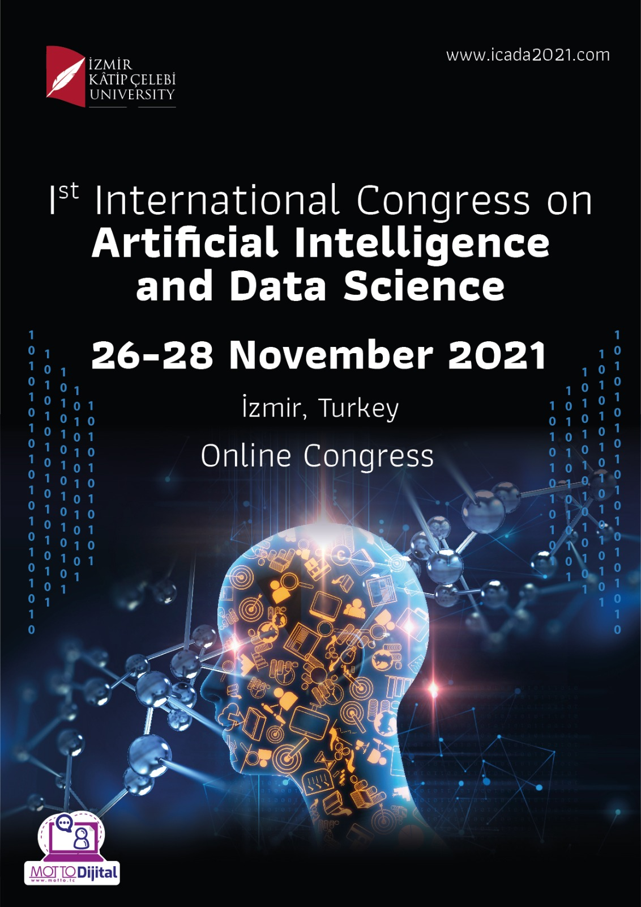

Tablo2 Birim Tarafından Düzenlenen Uluslararası Bilimsel Toplantı Bilgileri
Bilimsel Toplantı Türü | Konusu/Adı | Yer | Tarih
Uluslararası Kongre | I. Uluslararası Yapay Zeka ve Veri Bilimi Kongresi (ICADA 2021) | https://icada2021.com/ | 26-27 Kasım 2021

5.3. Yayın ve Danışmanlık Hizmetleri
5.3.1 2021 Yılında Merkez Öğretim Üyeleri tarafından Merkez isminin de belirtildiği yayınlarımız:
1. Gökalp, O. (2021). Performance evaluation of Heuristic and Metaheuristic Algorithms for Independent and Static Task Scheduling in Cloud Computing. In 2021 29th Signal Processing and Communications Applications Conference (SIU). İstanbul, Turkey. IEEE.
2. Caglar Gurkan, Merih Palandöken (2021). Android Tabanlı QR Kod Teknolojisi ile Desteklenen Envanter Takip Sisteminin Geliştirilmesi. Avrupa Bilim ve Teknoloji Dergisi, Özel Sayı 28, S. 1229-1232, Kasım 2021
3. Caglar Gurkan, Sude Kozalioglu, Merih Palandöken (2021). Kişisel Bilgiler ve Günlük Aktiviteler Gibi Tetikleyicilerin Migren Atağı Üzerindeki Etkilerinin Makine ve Derin Öğrenme Yaklaşımları ile Analizi. Avrupa Bilim ve Teknoloji Dergisi, Özel Sayı 28, S. 1233-1236, Kasım 2021
4. Caglar Gurkan, Merih Palandöken (2021). EGA-Net: Endüstri 4.0 ve Dijital Dönüşüm Döneminde Üretim Çalışanlarının Yüz İfadesi, Yaş ve Cinsiyetlerinin Derin Öğrenme Yöntemleri ile Analizi. Journal of Computer Science, ISSN: 2548-1304, Volume: IDAP-2021, Issue: Special, pp: 70-81.
5. Caglar Gurkan, Merih Palandöken (2021). SMARfacTory-Net: Mermerin Sınıflandırılması için Bilgisayarlı Görü, QR Kod ve Android Tabanlı Teknolojilerle Desteklenen Sistem Tasarımının Geliştirilmesi. Journal of Computer Science, ISSN: 2548-1304, Volume: IDAP-2021, Issue: Special, pp: 347-358.
6. Hasan Ali Ok, Furkan Şahin, Ayşegül Alaybeyoğlu (2021). Akıllı Sulama Sistem Tasarımı: İzmir Katip Çelebi Üniversitesi Örneği. I. Uluslararası Yapay Zeka ve Veri Bilimi Kongresi, pp. 289-294.
7. Muhsin Kavan, Aysegul Alaybeyoglu, Serpil Yılmaz (2021). Maske Tespit ve Anlık Uyarı Sistem Tasarımı. I. Uluslararası Yapay Zeka ve Veri Bilimi Kongresi, pp. 289-294. Pp. 322-326.

5.3.2 3 Merkez Tarafından Düzenlenen Dergi (Journal of Artificial Intelligence and Data Science)
Merkez tarafından Birinci Sayısı 30 Ağustos 2021 tarihinde, İkinci Sayısı 30 Aralık 2021 tarihinde yayımlanmış olan “Journal of Artificial Intelligence and Data Science” dergisi hazırlanmıştır. Dergimiz, Dergipark tarafından kabul edilmiştir.
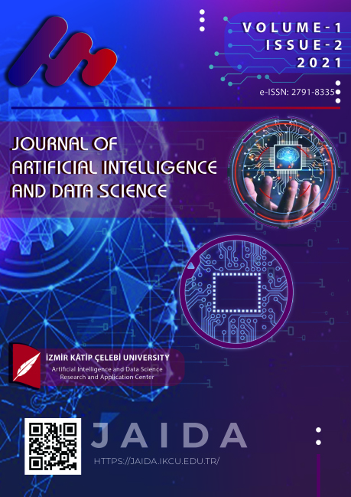

Tablo 3 Hizmet Kapsamında Yapılan Yayın Çalışmaları
Türü | Amacı | Adı | Hedef Kitlesi | Yayım Tarihi
Dergi | Yapay Zeka ve Veri Bilimi Alanında yapılmış güncel ve yeni çalışmaları araştırmacılara sunmak. | Journal of Artifial Intelligence and Data Science) | Akademisyenler, araştırmacılar, öğrenciler | 30 Ağustos 2021  30 Aralık 2021

5.4. Toplumsal Katkıya Yönelik Hizmetler
- Global AI Hub ile gerçekleştirilen iş birliği Protokolü ile ücretsiz ve online olarak herkesin Yapay Zeka Eğitimi almasına fırsat verilmesi hedeflenmiştir.
- Geliştirilmekte olan “Akıllı Sulama Sistemi” projesi ile su israfına engel olmak; “Akıllı Maske Tespit Sistemi” ile özellikle pandemi döneminde salgının yayılmasının önlenmesi hedeflenmiştir.
5.5. Teknolojik Üretim Faaliyetleri
Teknolojik Üretim Faaliyeti Bulunmamaktadır.

5.6. Yönetimsel Hizmetler
5.6.1 Sanayi ve Teknoloji Bakanı Sayın Mustafa VARANK ile Görüşme
Merkezimizin tanıtılması ve faaliyetleri hakkında bilgi vermek, 26-27 Kasım 2021 tarihlerinde düzenlemiş olduğumuz kongremize davet etmek amacıyla Sanayi ve Teknoloji Bakanımız Sayın Mustafa VARANAK ile görüşme yapılmıştır.

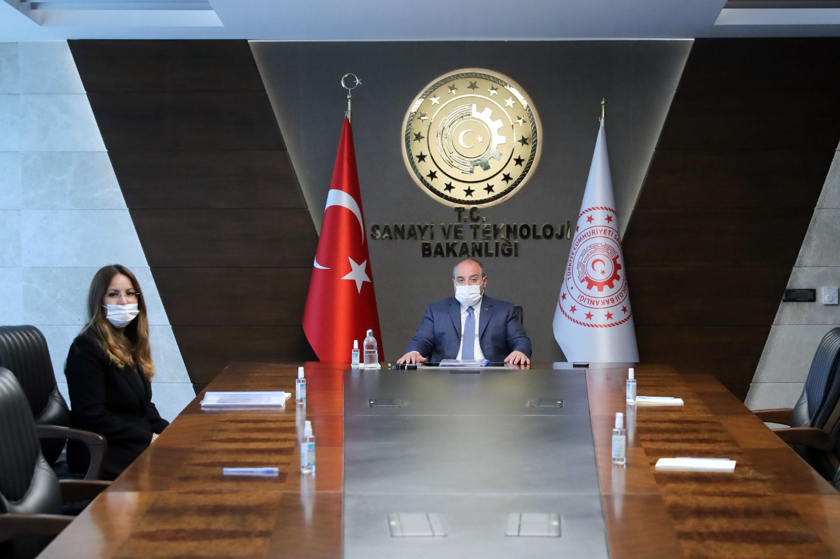

5.6.2 Türkiye Cumhuriyeti Cumhurbaşkanlığı Dijital Dönüşüm Ofisi Başkanı ile Görüşme
Merkezimizin tanıtılması ve faaliyetleri hakkında bilgi vermek, 26-27 Kasım 2021 tarihlerinde düzenlemiş olduğumuz kongremize davet etmek amacıyla Cumhurbaşkanlığı Dijital Dönüşüm Ofisi Başkanı Dr. Ali Taha KOÇ ile görüşme yapılmıştır.
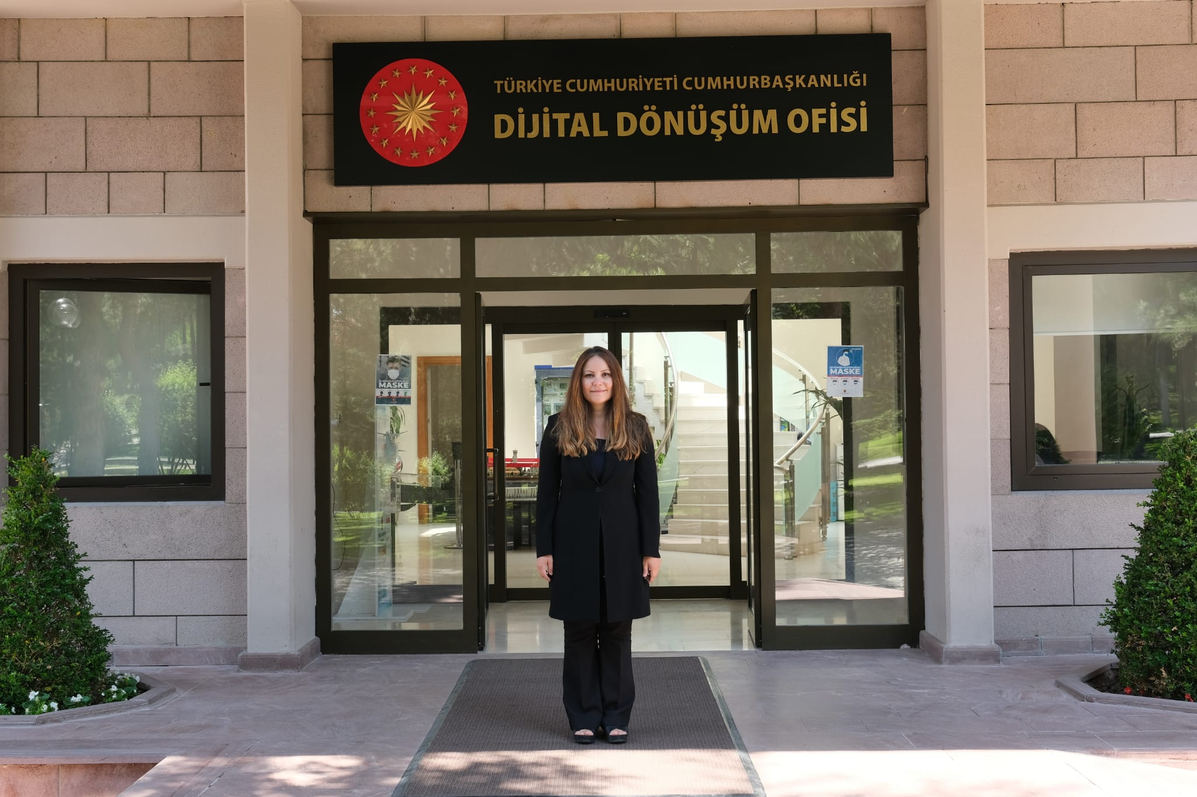

5.6.3 Gebze Bilişim Vadisinde Düzenlenen Ulusal Yapay Zeka Stratejisi Lansmanına Katıldık.
Cumhurbaşkanlığı Dijital Dönüşüm Ofisi ve Sanayi ve Teknoloji Bakanlığı tarafından hazırlanan Ulusal Yapay Stratejisinin Gebze Bilişim Vadisinde yapılan tanıtımına katıldık ve Merkezimiz faaliyetlerine stratejide belirtilen hedefler doğrultusunda yön verdik.
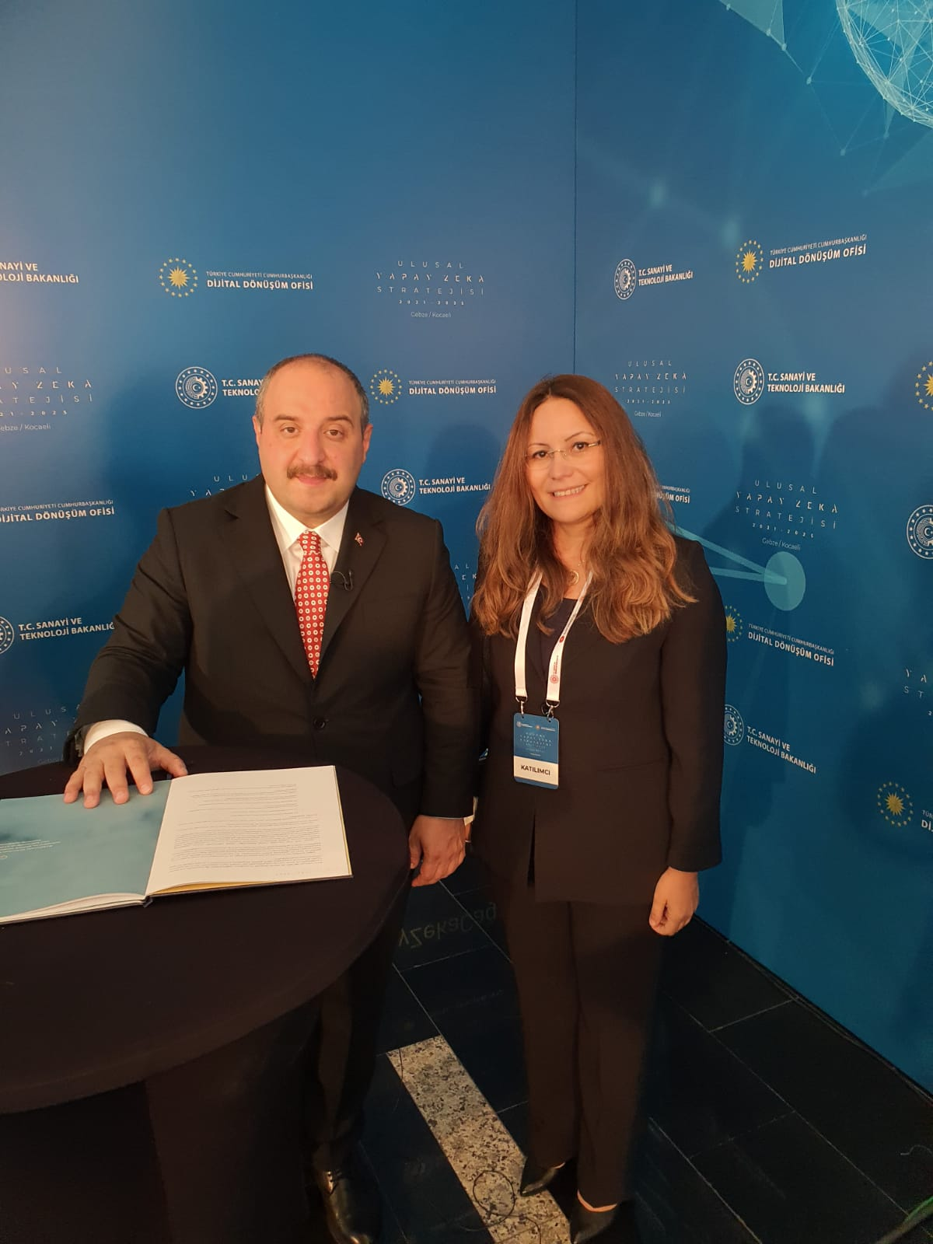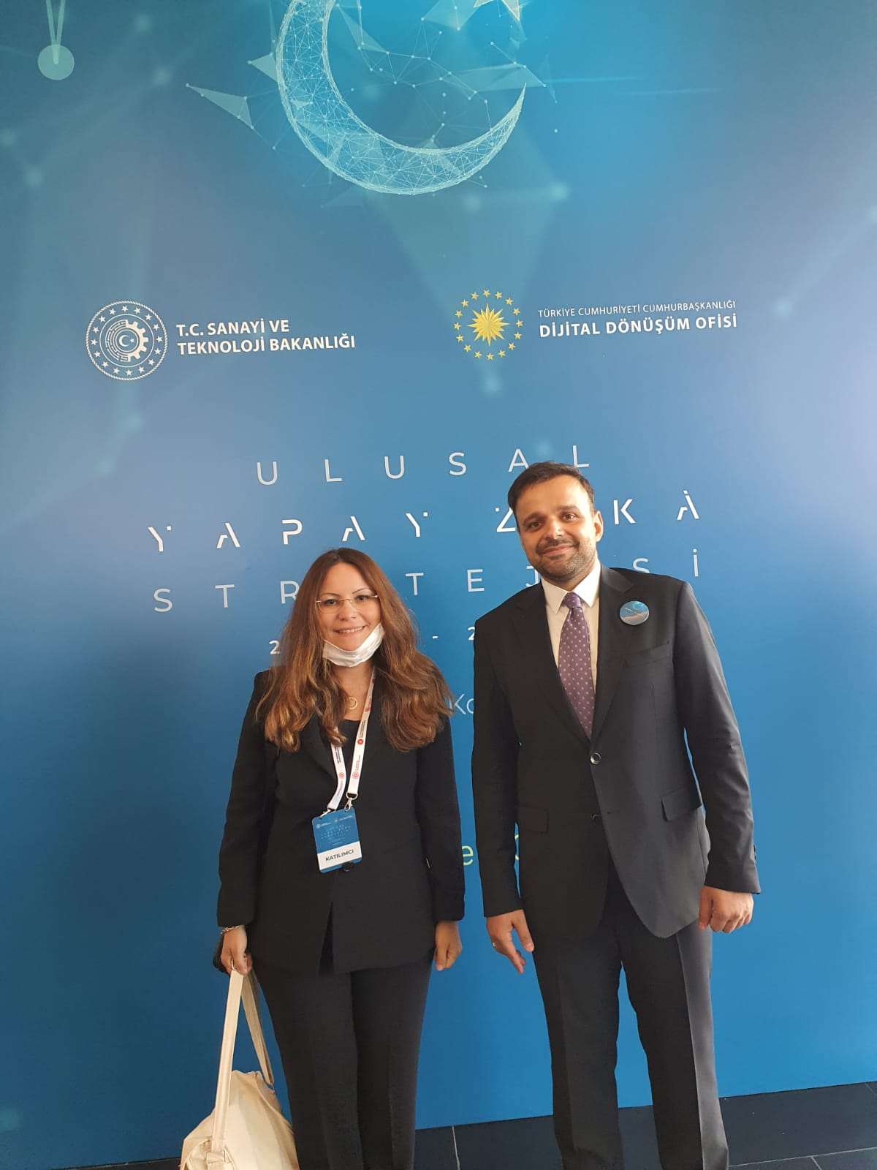
5.6.4 İzmir Kalkınma Ajansı Genel Sekreteri Sayın Dr. Mehmet YAVUZ ile Görüşme
Merkezimizin tanıtılması ve faaliyetleri hakkında bilgi vermek, 26-27 Kasım 2021 tarihlerinde düzenlemiş olduğumuz kongremize davet etmek amacıyla İzmir Kalkınma Ajansı Genel Sekreteri Sayın Dr. Mehmet YAVUZ ile görüşmede bulunduk.
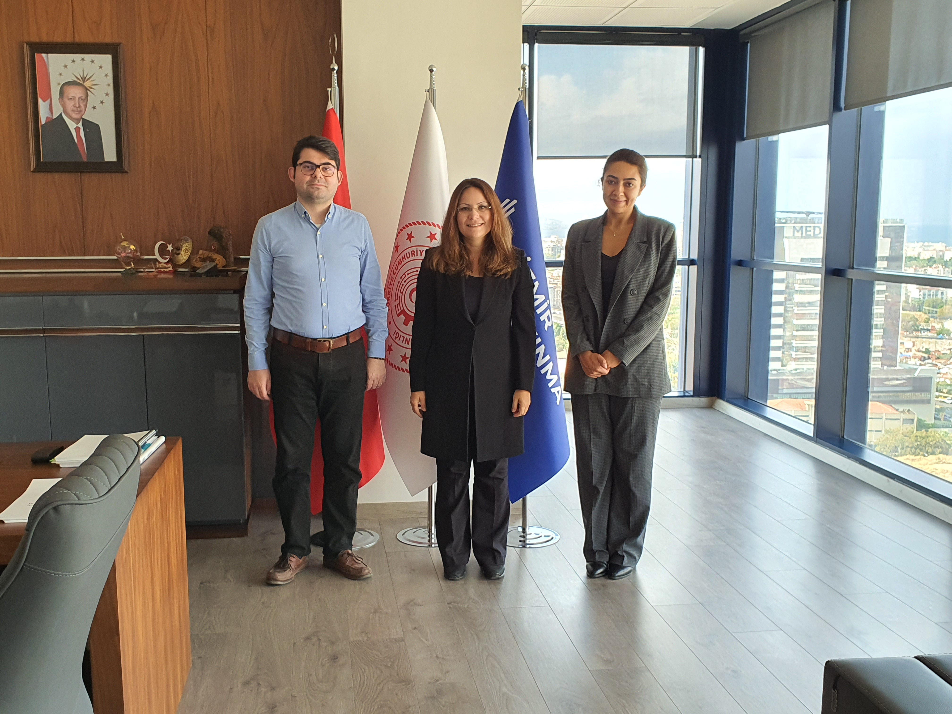

5.7. Ana Hizmet Alanlarını Destekleyici Diğer Hizmetler
5.7.1 Farklı Disiplinlerden Çok Sayıda Proje Toplantıları Gerçekleştirildi
Hücre, Doku, Organ Nakli Uygulama ve Araştırma Merkezi ile Toplantılar gerçekleştirdik
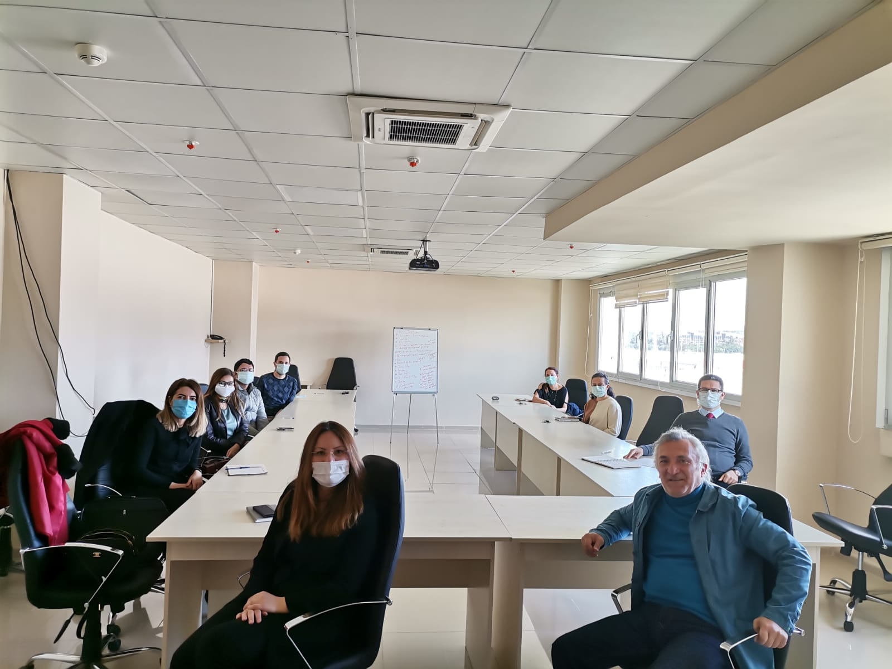
Tepecik Eğitim ve Araştırma Hastanesi Tıp Fakültesi Öğretim Üyeleri ile Proje Toplantıları Gerçekleştirdik
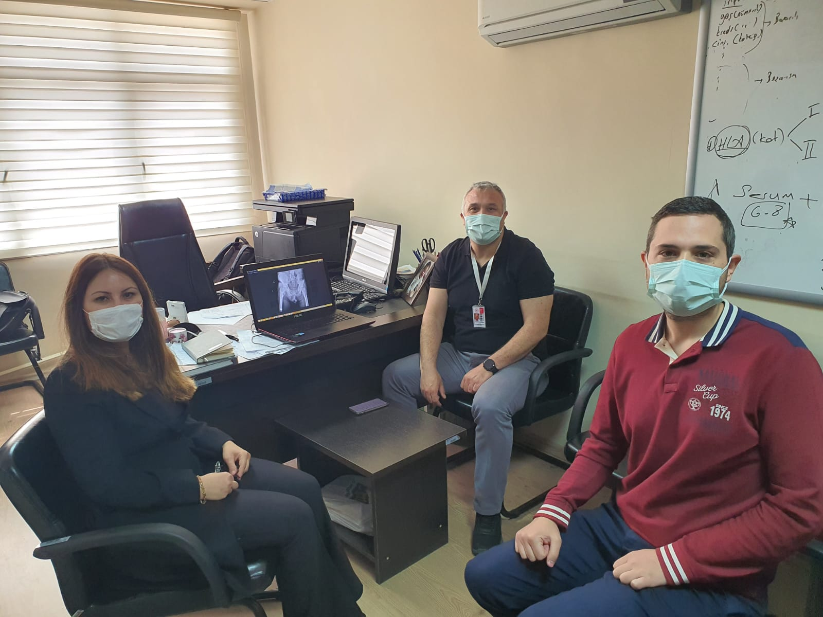
Türkiye Bilişim Derneği İzmir Şubesi Yönetim Kurulu ile Yapılabilecekler hakkında görüşmelerde bulunduk.
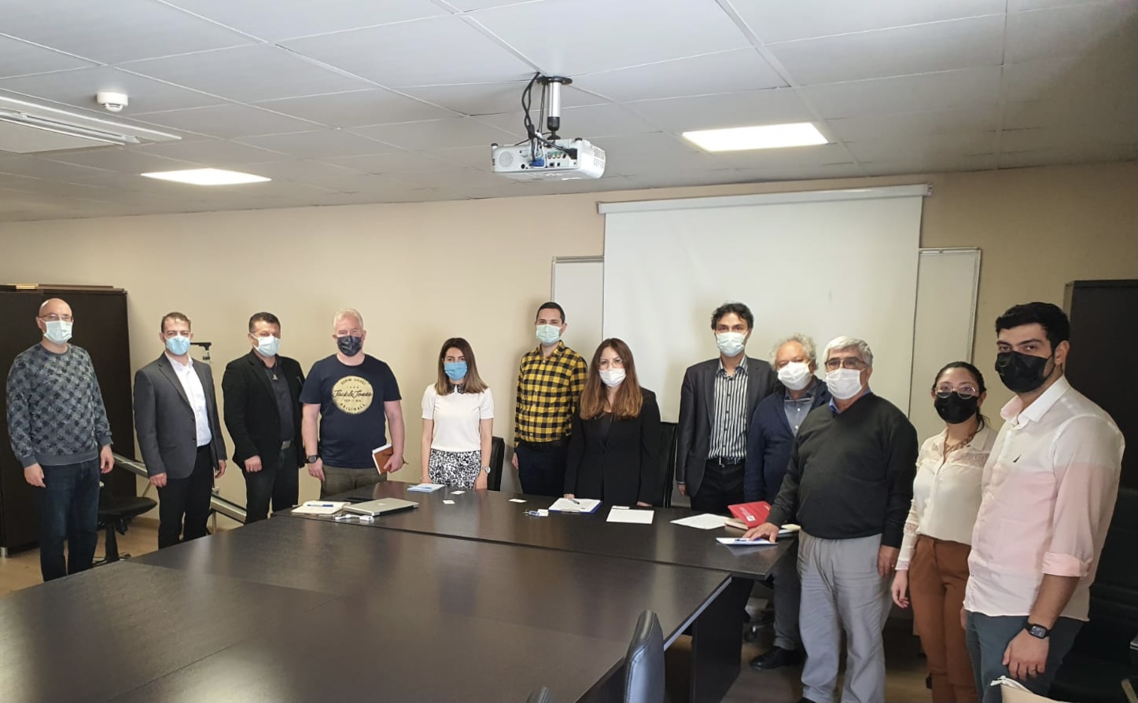
Ege Kalkınma Derneği Tarafından düzenlenen Arge İnovasyon Sanayi ve Teknoloji Fuarına “Bilgi Çağından Dijital Çağa Göç” başlıklı Panele Panelist olarak katıldık.
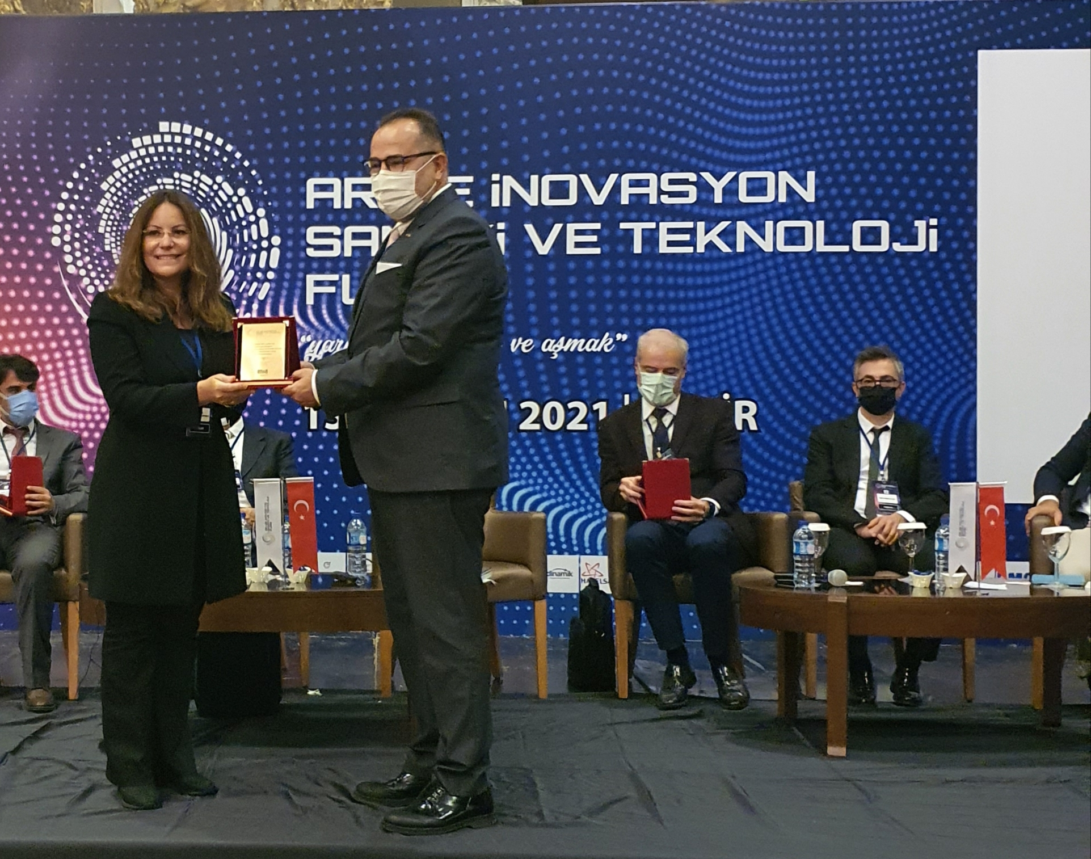

Üniversitemiz Sağlık Bilimleri Fakültesi ve Sanat ve Tasarım Fakültesi Tarafından düzenlenen Kanser ve SağKalım Sempozyumunda Davetli Konuşmacı olarak katıldık.
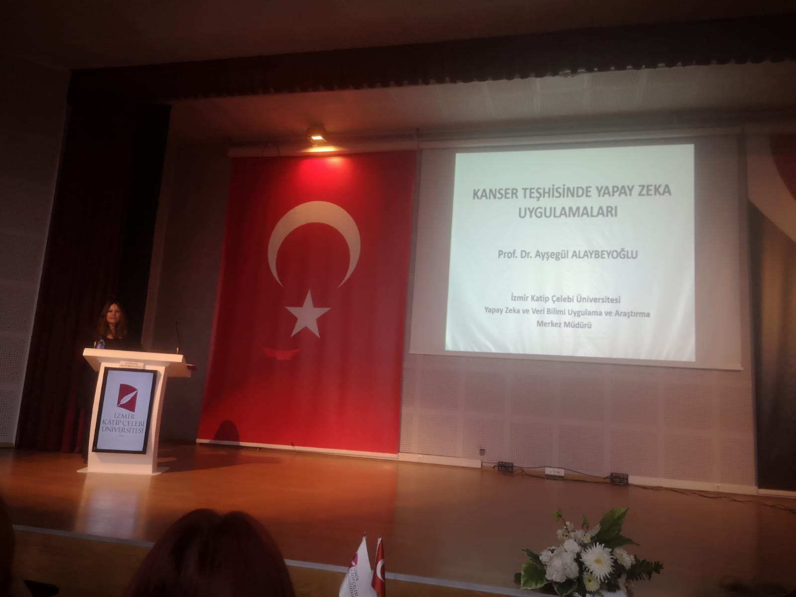

5.8. Başarılarımız
- Eğitim ve Öğretim Alanındaki Başarılarımız
2021-2022 yılı itibari ile Bilgisayar Mühendisliği Bölümü öğrenci alımına başlamıştır. Yazılım Mühendisliği Tezli, Tezsiz, Uzaktan Tezsiz Yüksek Lisans Programlarımız eğitime devam etmektedir.
- Araştırma ve Geliştirme Alanındaki Başarılarımız
“Akıllı Sulama Sistemi” Projesi İzmir Üniversiteleri Platformu tarafından düzenlenen “Akıllı Üniversite” Ideathonu’nda birinci olmuştur.

“Akıllı Maske Tespit Sistemi” Projesi İzmir Üniversiteleri Platformu tarafından düzenlenen “Akıllı Üniversite” Ideathonu’nda beşinci olmuştur.

5.9. Merkez Danışma Kurulu Toplantısı
Merkez Danışma kurulu üyelerinden görüş ve öneri almak üzere 24.12 2021 tarihi saat 14.30 da online olarak 2021 yılı merkez faaliyetleri hakkında sunum yapılmıştır. Danışma kurulu üyeleri ile ortak yapılabilecekler hakkında görüşülmüş olup, 2022 yılı faaliyet planlaması hakkında öneriler alınmıştır.

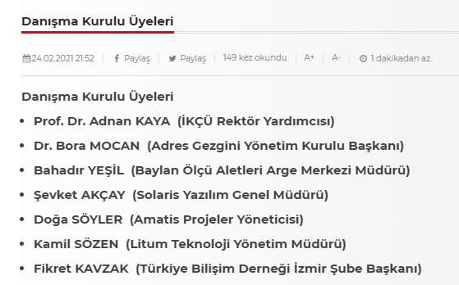
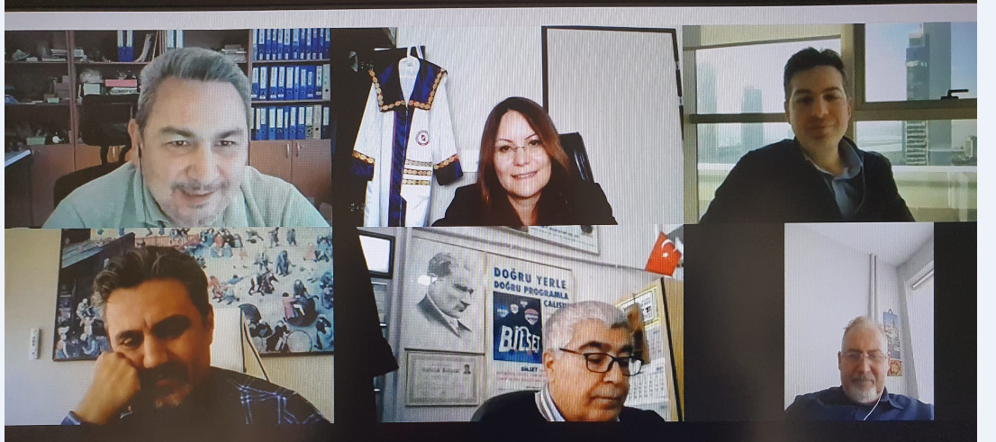

II. AMAÇLAR ve HEDEFLER

A. Temel Politika ve Öncelikler
- Cumhurbaşkanlığı Dijital Dönüşüm Ofisi Başkanlığı ve Sanayi ve Teknoloji Bakanlığı tarafından hazırlanan Ulusal Yapay Zeka Stratejisi
- Yükseköğretim Kurulu Başkanlığı Tarafından Hazırlanan “Türkiye’nin Yükseköğretim Stratejisi”
- Kalkınma Planları ve Yılı Programı,
- Üniversitemiz 2020-2024 Dönemi Stratejik Planı
- Üniversitemiz Kalite Politikası
- Üniversitemiz Toplumsal Katkı Politikası
- Üniversitemiz Araştırma Politikası
- Üniversitemiz Eğitim-Öğretim Politikası

III. FAALİYETLERE İLİŞKİN BİLGİ VE DEĞERLENDİRMELER

A. Mali Bilgiler
Birime tahsis edilen mali kaynak bulunmamaktadır. Mali Gider, Gelir, Harcama ve Sapma bulunmamaktadır.

B. Performans Bilgileri

1.2. Proje Bilgileri

Tablo 4 Bilimsel Araştırma Projeleri (Proje Türü: BAP, TÜBİTAK ve Diğer Projeler)
 | Sıra  No | Yıl | Proje Türü | Proje Adı | Proje Yürütücüsü | Proje Bütçesi (TL) | Harcanan (TL) | Proje Süresi | Proje Başlama Tarihi | Proje Bitiş Tarihi
2021 Yılında Devam Etmekte Olan Projeler | - 2 | 2021 | SAN | 2021-SAN-MÜMF-0001  AKILLI SULAMA SİSTEM GELİŞTİRİMİ | Prof.Dr. Ayşegül Alaybeyoğlu | 39.859 |  | 12 ay
 | - a | 2021 | GAP | 2021-GAP-MÜMF-0043  Akıllı Maske Tespit Uyarı Sistemi | Prof.Dr. Ayşegül Alaybeyoğlu | 29.222 |  | 12 ay
 |  | 2021 | TÜBİTAK | 120E512 İnme Hastalarında Repetetif Transkraniyal Manyetik Stimülasyon (rTMS) Tedavisi ile Kantitatif Elektroensefalografi Parametrelerinin Değişiminin İncelenmesi ve Evrişimli Sinir Ağı Yöntemi ile rTMS Tedavisine Klinik Cevabın Tahmin Edilmesi | Dr. Ogr. Uye Onan Güren | 360000

1.3. Diğer Faaliyet Bilgileri

Tablo 5 Hizmet, Bilim-Sanat, Teşvik ve Grup Başarı Ödülleri
Ödül Türü | 2021
Stanford Üniversitesince yayınlanan “Dünyanın En Etkili Bilim İnsanları” listesine 2 Öğretim Üyesi Girdi (Doç.Dr. Merih Palandöken, Doç.Dr. Aytuğ Onan) | 2 Öğretim Üyesi
BAP Ödülü (Dr. Öğr. Üye Onan Güren) | 1 Öğretim Üyesi
TOPLAM

IV. KURUMSAL KABİLİYET ve KAPASİTENİN DEĞERLENDİRİLMESİ

A. Üstünlükler
Merkezin en büyük üstünlüğü son yıllarda çok büyük önem kazanan Yapay Zeka ve Veri Bilimi konusunun bir çok farklı disiplinler ile ortak çalışmaların yapılabileceği, Ülkemiz Ulusal Yapay Zeka Stratejisinde belirtilen hedefler doğrultusunda gerçekleştirdiği kongre, dergi, proje, eğitim-öğretim, kurs gibi faaliyetler ile ülkemizin Yapay Zeka konusundaki gelişim sürecine katkı sağlayacak bir merkez olmasıdır. Genç, heyecanla çalışan ve üretken bir ekibin olması merkezin diğer önemli bir üstünlüğüdür.

B. Zayıflıklar
Merkezde sekreter ve uzman kadrolarında çalışan personelin olmaması yazışma gibi süreçlerin yavaş ilerlemesine sebep olmaktadır. Merkeze yapılan ziyaretler ve toplantılar için fiziksel alan gerekliliği bulunmaktadır. İçerisinde güçlü bilgisayarların bulunduğu Yapay Zeka ve Veri Bilimi Araştırma Laboratuvarının kurulması gerçekleştirilecek proje sayısında önem arz etmektedir.

C. Değerlendirme
Merkez 7 Mart 2021 tarihinde kurulması ile birlikte çok gayretli ve heyecanla çalışan bir ekiple kongre, dergi, eğitim, projeler, kurum ziyaretleri gibi bir çok faaliyetleri gerçekleştirmiştir. Ülkemiz Ulusal Yapay Zeka Stratejisinde belirtilen hedefler doğrultusunda çalışmalarına devam eden merkezimiz, önümüzdeki dönemlerde daha da güçlenecek olan akademik ve idari personel ile çalışmalarına daha da hız kazandırarak devam edecektir..

V. ÖNERİ VE TEDBİRLER
Merkeze sekreter ve uzman kadrolarında personelin alınması prosedürel yazışmaların daha hızlı olmasını sağlayacaktı. Merkeze yapılan ziyaretler ve toplantılar için fiziksel alan gerekliliği bulunmaktadır. İçerisinde güçlü bilgisayarların bulunduğu Yapay Zeka ve Veri Bilimi Araştırma Laboratuvarının kurulması gerçekleştirilecek proje sayısında önem arz etmektedir.

